





หน่วยการเรียนรู้ที่ 2 การเขียนโปรแกรมเบื้องต้น
แผนการจัดการเรียนรู้ที่ 5
เรื่อง การเขียนโปรแกรมด้วย Scratch

มาตรฐานการเรียนรู้และตัวชี้วัด
ชั้นประถมศึกษาปีที่ 2 เวลาเรียน 1 ชั่วโมง

มาตรฐานการเรียนรู้
มาตรฐาน ว 4.2 เข้าใจและใช้แนวคิดเชิงคำนวณในการแก้ปัญหาที่พบในชีวิตจริงอย่างเป็นขั้นตอน และเป็นระบบ ใช้เทคโนโลยีสารสนเทศและการสื่อสารในการเรียนรู้ การทำงาน และการแก้ปัญหาได้อย่างมีประสิทธิภาพ รู้เท่าทัน และมีจริยธรรม
ตัวชี้วัด
ว 4.2 ป.2/2 เขียนโปรแกรมอย่างง่าย โดยใช้ซอฟต์แวร์หรือสื่อ และตรวจหาข้อผิดพลาด
ของโปรแกรม


จุดประสงค์การเรียนรู้

1. อธิบายเกี่ยวกับการเขียนโปรแกรมด้วย Scratch (K)
2. เขียนโปรแกรมให้แมวเดินเป็นรูปสี่เหลี่ยมจัตุรัส (P)

3. มีความกระตือรือร้นในการปฏิบัติกิจกรรมการเรียนรู้ (A)
สาระการเรียนรู้

Scratch เป็นอีกเครื่องมือหนึ่งที่ใช้ในการเขียนโปรแกรมได้เป็นอย่างดี ซึ่งสามารถเขียนได้หลายรูปแบบ โดยการเขียนโปรแกรมบนเว็บไซต์หรือติดตั้งไว้ในเครื่องเลยก็ได้


สมรรถนะสำคัญของผู้เรียน

1. ความสามารถในการสื่อสาร
2. ความสามารถในการคิด
3. ความสามารถในการแก้ปัญหา
4. ความสามารถในการใช้ทักษะชีวิต
5. ความสามารถในการใช้เทคโนโลยี

คุณลักษณะอันพึงประสงค์

1. ใฝ่เรียนรู้
2. มุ่งมั่นในการทำงาน

คำถามสำคัญ

การเขียนโปรแกรม Scratch สามารถเข้าใช้งานได้กี่แบบ อะไรบ้าง


การจัดกิจกรรมการเรียนรู้


ขั้นสังเกต รวบรวมข้อมูล (Gathering)
• • • • • • • • • • • • • • • • •

- นักเรียนร่วมกันสังเกตสัญลักษณ์เกี่ยวกับโปรแกรม Scratch แล้วตอบคำถาม ดังนี้



• จากภาพ เป็นสัญลักษณ์ของอะไร (ตัวอย่างคำตอบ แมว)
• นักเรียนคิดว่าภาพแมวเกี่ยวข้องกับโปรแกรม Scratch อย่างไร
(ตัวอย่างคำตอบ เป็นสัญลักษณ์ของโปรแกรม Scratch และเป็นตัวละครในโปรแกรมอีกด้วย)
• นักเรียนเคยเขียนโปรแกรม Scratch อย่างไรบ้าง
(ตัวอย่างคำตอบ เขียนคำสั่งให้ตัวละครเคลื่อนที่ เขียนให้โปรแกรมแสดงเสียงกลองต่าง ๆ)
• นักเรียนคิดว่าโปรแกรม Scratch จะสามารถเขียนโปรแกรมให้แมวเดินเป็นรูปสี่เหลี่ยมจตุรัสได้หรือไม่ (ตัวอย่างคำตอบ ได้)
2. นักเรียนร่วมกันศึกษาค้นคว้าข้อมูลเกี่ยวกับการเขียนโปรแกรมด้วย Scratch จากแหล่งการเรียนรู้ต่าง ๆ อย่างหลากหลาย เช่น การสอบถามจากครูหรือผู้ปกครอง และห้องสมุด


ขั้นคิดวิเคราะห์และสรุปความรู้ (Processing) (Gathering)
• • • • • • • • • • • • • • • • • • • •

3. นักเรียนแบ่งกลุ่ม กลุ่มละเท่า ๆ กัน จากนั้นแต่ละกลุ่มร่วมกันสังเกตและวิเคราะห์ภาพหน้าต่างโปรแกรม Scratch ว่ามีส่วนประกอบอะไรบ้าง โดยบันทึกคำตอบของนักเรียนลงในภาพบนกระดาน
ดังตัวอย่าง
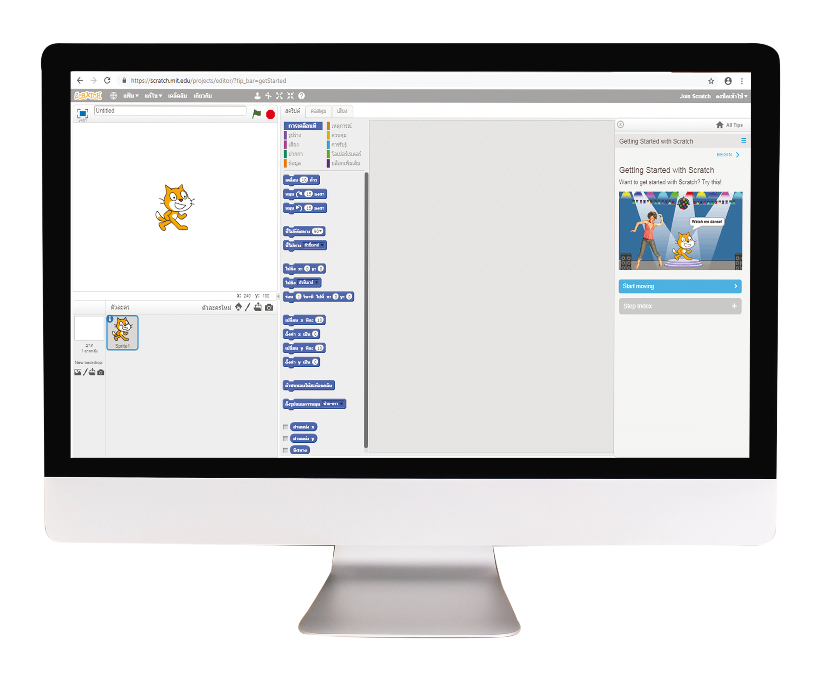
1. แถบเมนูเครื่องมือ
2. เครื่องมือเวที
9. แถบเมนูแสดงข้อมูลสคริปต์

4. กลุ่มบล็อก
10. พื้นที่การแสดง
ผลการทำงาน
ที่มีการเปลี่ยนแปลง

5. บล็อกในกลุ่มที่ถูกเลือก

6. พื้นที่ทำงาน
7. เวที

3. ข้อมูลตัวละครที่ถูกเลือก
8. รายการตัวละคร

4. นักเรียนร่วมกันสังเกตและวิเคราะห์ภาพแมวเดินเป็นรูปสี่เหลี่ยมจัตุรัสบนกระดาน แล้วออกแบบขั้นตอนการทำงานของโปรแกรม โดยเขียนบันทึกคำตอบของนักเรียนเป็นภาพความคิดบนกระดาน
ดังตัวอย่าง
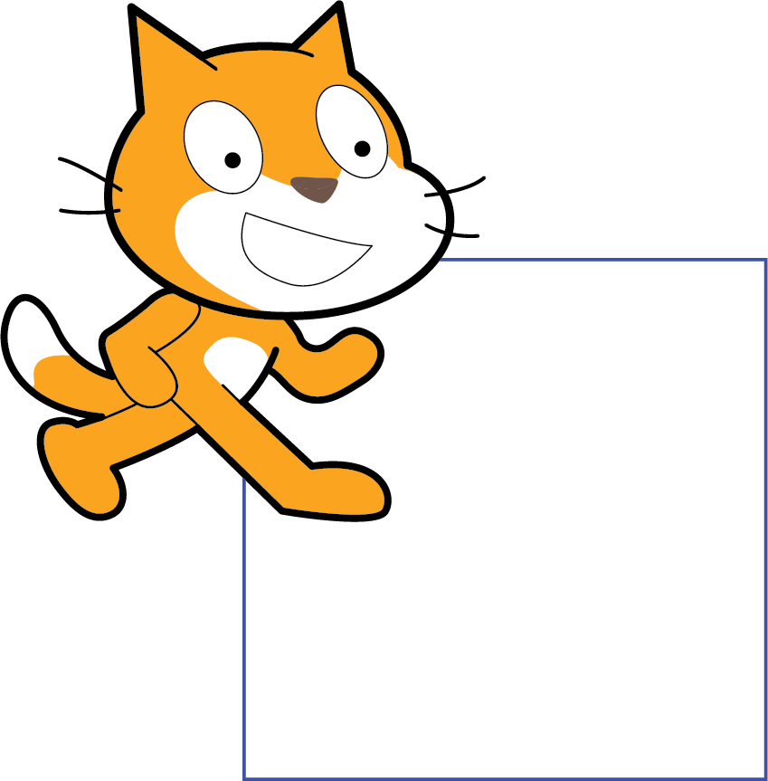

เริ่มต้น

เดินในระยะทาง X

เลี้ยวเป็นมุม 90 องศา

เดินในระยะทาง X
เลี้ยวเป็นมุม 90 องศา

เดินในระยะทาง X
เลี้ยวเป็นมุม 90 องศา
เดินในระยะทาง X
เลี้ยวเป็นมุม 90 องศา
จบ

5. นักเรียนร่วมกันคิดวิเคราะห์ โดยตอบคำถามกระตุ้นความคิด ดังนี้
• การเขียนโปรแกรม Scratch สามารถเข้าใช้งานได้กี่แบบ อะไรบ้าง
(ตัวอย่างคำตอบ 2 แบบ คือ เขียนโปรแกรมแบบออฟไลน์ โดยนำโปรแกรมไปติดตั้งลงไว้
ในเครื่อง และเขียนแบบออนไลน์ โดยเข้าไปที่เว็บไซต์ https://scratch.mit.edu)
6. นักเรียนร่วมกันสรุปความคิดรวบยอดเกี่ยวกับการเขียนโปรแกรมด้วย Scratch ดังนี้
การเขียนโปรแกรม Scratch มีความสามารถที่หลากหลาย เช่น การเขียนโปรแกรมให้
ตัวละครเคลื่อนที่แล้วแสดงเสียง การเขียนโปรแกรมให้ตัวละครเคลื่อนที่เป็นรูปสี่เหลี่ยมจัตุรัส ซึ่งผู้ใช้สามารถเข้าใช้งานได้สองช่องทาง โดยช่องทางที่หนึ่ง คือ การติดตั้งโปรแกรมไว้ในเครื่องคอมพิวเตอร์แบบถาวร
และช่องทางที่สอง คือ การเข้าไปเขียนในเว็บไซต์


ขั้นปฏิบัติและสรุปความรู้หลังการปฏิบัติ (Applying and Constructing the Knowledge)
• • • • • • • • • • • • • • • • • • • • • • • • • • • • • • • • • • • • • • •

7. นักเรียนจับคู่หรือแบ่งกลุ่มตามความเหมาะสมของจำนวนเครื่องคอมพิวเตอร์ โดยให้มีนักเรียน 1 คนที่มีประสบการณ์ในการใช้งานคอมพิวเตอร์ จากนั้นแต่ละคู่หรือแต่ละกลุ่มร่วมกันปฏิบัติกิจกรรมที่ 2.4 การเขียนโปรแกรมให้แมวเดินเป็นรูปสี่เหลี่ยมจัตุรัส โดยนำการออกแบบการทำงานของโปรแกรม
ที่นักเรียนได้ออกแบบไว้ในข้อ 4 มาเขียนโปรแกรมตามขั้นตอน แล้วบันทึกผลลงในแบบบันทึกชิ้นงานที่ 6 เรื่อง การเขียนโปรแกรมให้แมวเดินเป็นรูปสี่เหลี่ยมจัตุรัส
หมายเหตุ ในการเขียนโปรแกรม Scratch ผ่านเว็บไซต์โปรแกรมจะมีการอัปเดตอยู่เรื่อย ๆ
อาจทำให้รูปแบบของโปรแกรมในแต่ละเวอร์ชันไม่เหมือนกัน ผู้ใช้อาจทำการติดตั้งโปรแกรมแบบออฟไลน์
ไว้ในเครื่องคอมพิวเตอร์ โดยใช้เวอร์ชัน Scratch 2.0 ก็ได้

กิจกรรมนี้สร้างเสริมทักษะศตวรรษที่ 21 ด้านการคิดแก้ปัญหา การร่วมมือทำงานเป็นทีม ความรอบรู้ในสารสนเทศ และความรอบรู้ในเทคโนโลยีสารสนเทศ

8. นักเรียนร่วมกันสรุปสิ่งที่เข้าใจเป็นความรู้ร่วมกัน ดังนี้
Scratch เป็นอีกเครื่องมือหนึ่งที่ใช้ในการเขียนโปรแกรมได้เป็นอย่างดี ซึ่งสามารถเขียนได้
หลายรูปแบบ โดยการเขียนโปรแกรมบนเว็บไซต์หรือติดตั้งไว้ในเครื่องเลยก็ได้

ขั้นสื่อสารและนำเสนอ (Applying the Communication Skill)
• • • • • • • • • • • • • • • • • • • • • • • • • • • •

9. นักเรียนแต่ละกลุ่มออกมานำเสนอ การเขียนโปรแกรมให้แมวเดินเป็นรูปสี่เหลี่ยมจัตุรัส
หน้าชั้นเรียน เพื่อแลกเปลี่ยนเรียนรู้กัน อาจใช้ PowerPoint ในการนำเสนอ เพื่อให้เห็นข้อมูลได้ชัดเจน
และน่าสนใจ
กิจกรรมนี้สร้างเสริมทักษะศตวรรษที่ 21 ด้านการสื่อสาร

10. นักเรียนร่วมกันอภิปรายสรุปเกี่ยวกับวิธีการทำงานให้เห็นการคิดเชิงระบบและวิธีการทำงาน
ที่มีแบบแผน


สื่อการเรียนรู้/แหล่งการเรียนรู้

1. หนังสือเรียน รายวิชาพื้นฐานวิทยาศาสตร์ เทคโนโลยี (วิทยาการคำนวณ) ชั้นประถมศึกษาปีที่ 2
ของสถาบันพัฒนาคุณภาพวิชาการ (พว.)
2. ภาพแมว
3. ภาพหน้าต่างโปรแกรม Scratch
4. ภาพแมวเดินเป็นรูปสี่เหลี่ยมจัตุรัส
5. ห้องคอมพิวเตอร์ที่เชื่อมต่อเครือข่ายอินเทอร์เน็ต
6. แหล่งการเรียนรู้ทั้งภายในและภายนอกโรงเรียน


การประเมินการเรียนรู้

1. ประเมินความรู้ เรื่อง การเขียนโปรแกรมด้วย Scratch (K) ด้วยแบบทดสอบ
2. ประเมินกระบวนการทำงานกลุ่ม (P) ด้วยแบบประเมิน
3. ประเมินชิ้นงาน เรื่อง การเขียนโปรแกรมให้แมวเดินเป็นรูปสี่เหลี่ยมจัตุรัส (P) ด้วยแบบประเมิน
4. ประเมินคุณลักษณะอันพึงประสงค์ ด้านใฝ่เรียนรู้ มุ่งมั่นในการทำงาน (A) ด้วยแบบประเมิน


แบบประเมินตามสภาพจริง (Rubrics)

แบบประเมินกระบวนการทำงานกลุ่ม
รายการการประเมิน | ระดับคุณภาพ
รายการการประเมิน | 4 | 3 | 2 | 1
กระบวนการ  ทำงานกลุ่ม | มีการกำหนดบทบาท  สมาชิกชัดเจน  และมีการชี้แจงเป้าหมาย  การทำงาน  มีการปฏิบัติงานร่วมกัน  อย่างร่วมมือร่วมใจ  พร้อมกับการประเมินเป็นระยะ ๆ | มีการกำหนดบทบาท  สมาชิกชัดเจน  มีการชี้แจงเป้าหมาย  อย่างชัดเจนและปฏิบัติงานร่วมกัน  แต่ไม่มีการประเมิน  เป็นระยะ ๆ | มีการกำหนดบทบาท  เฉพาะหัวหน้า  ไม่มีการชี้แจงเป้าหมาย  อย่างชัดเจน  ปฏิบัติงานร่วมกัน  ไม่ครบทุกคน | ไม่มีการกำหนด  บทบาทสมาชิก  และไม่มีการชี้แจงเป้าหมาย สมาชิก  ต่างคนต่างทำงาน

แบบประเมินชิ้นงานที่ 6 เรื่อง การเขียนโปรแกรมให้แมวเดินเป็นรูปสี่เหลี่ยมจัตุรัส
รายการการประเมิน | ระดับคุณภาพ
รายการการประเมิน | 4 | 3 | 2 | 1
การเขียนโปรแกรม  Scratch ให้แมวเดิน  เป็นรูปสี่เหลี่ยมจัตุรัส | เข้าใช้งานโปรแกรม  ได้อย่างถูกต้อง  ลากบล็อกคำสั่งมาวาง  ในพื้นที่ทำงานได้  ทุกบล็อกคำสั่ง กำหนดค่าของ  การเคลื่อนที่ การหมุน การหน่วงเวลา และทำซ้ำในการทำงานได้  ทุกบล็อกคำสั่ง  อย่างถูกต้อง  และแม่นยำ  เขียนโปรแกรมได้สำเร็จโดยแสดงผลแมวเดินลากเส้นเป็น  รูปสี่เหลี่ยมจัตุรัส | เข้าใช้งานโปรแกรม  ได้อย่างถูกต้อง  ลากบล็อกคำสั่งมาวาง  ในพื้นที่ทำงานได้  ทุกบล็อกคำสั่ง  เกิดปัญหา  ในการกำหนดค่า  ของบล็อกคำสั่งบางส่วนแต่สามารถแก้ปัญหาได้เองเขียนโปรแกรมได้สำเร็จ  โดยแสดงผลแมวเดิน  ลากเส้นเป็นรูปสี่เหลี่ยมจัตุรัส | เข้าใช้งานโปรแกรม  ได้อย่างถูกต้อง  เกิดปัญหาในการลากบล็อกคำสั่งมาวางบางส่วน  และการกำหนดค่า  ของบล็อกคำสั่งบางอัน  ไม่ถูกต้อง แต่สามารถเขียนโปรแกรม  ให้แมวเดินลากเส้น  เป็นรูปสี่เหลี่ยมจัตุรัส  ได้สำเร็จ โดยมีเพื่อน  คอยแนะนำ  ในบางขั้นตอน | เข้าใช้งานโปรแกรม  ได้อย่างถูกต้อง  เกิดปัญหาในการลากบล็อกคำสั่งมาวาง  และการกำหนดค่า  ของบล็อกคำสั่งบางส่วนไม่ถูกต้อง แต่สามารถเขียนโปรแกรม  ให้แมวเดินลากเส้น  เป็นรูปสี่เหลี่ยมจัตุรัส  ได้สำเร็จ โดยมีเพื่อน  คอยแนะนำทุกขั้นตอน

ข้อเสนอแนะของผู้บริหารสถานศึกษา

ลงชื่อ
( )
ตำแหน่ง

บันทึกหลังการสอน

ผลการจัดการเรียนการสอน

ปัญหา/อุปสรรค

แนวทางแก้ไข

ครูผู้สอน
( )
วันที่บันทึก

